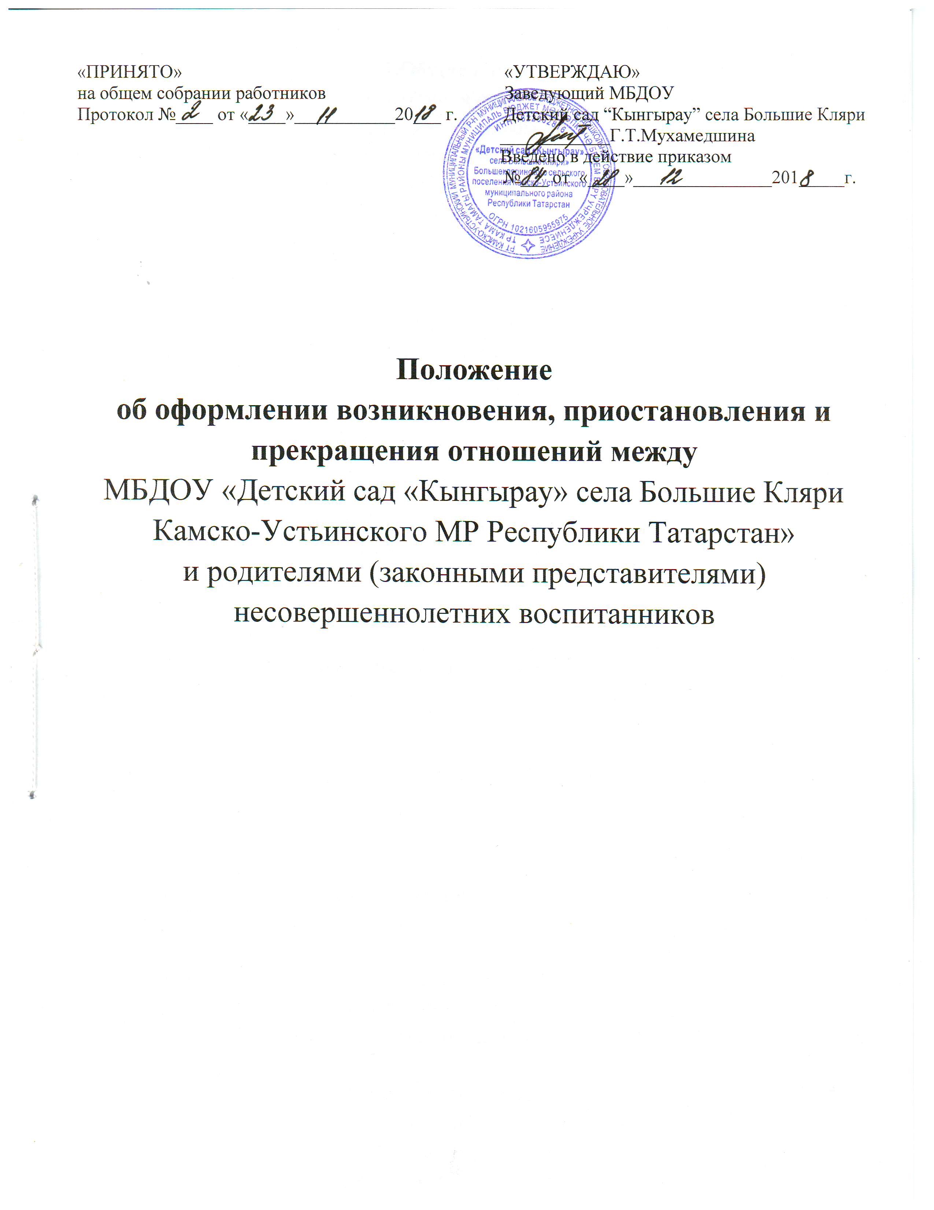
1.Общие положения
1.1. Настоящее Положение разработано в соответствии с Федеральным Законом «Об образовании в Российской Федерации», Уставом МБДОУ «Детский сад «Кынгырау» села Большие Кляри” Большекляринского сельского поселения Камско-Устьинского МР Республики Татарстан»
1.2. Данный документ регулирует порядок оформления возникновения, приостановления и прекращения отношений между Муниципальным бюджетным дошкольным образовательным учреждением «Детский сад «Кынгырау» села Большие Кляри” Большекляринского сельского поселения Камско-Устьинского МР Республики Татарстан» (далее МБДОУ) и родителями (законными представителями) несовершеннолетних обучающихся воспитанников.
2. Порядок оформления возникновения образовательных отношений
2.1. Основанием возникновения образовательных отношений между МБДОУ и родителями (законными представителями) является приказ заведующего МБДОУ о зачислении несовершеннолетнего обучающегося (воспитанника) в дошкольное образовательное учреждение,
2.2. Изданию приказа о зачислении несовершеннолетнего обучающегося (воспитанника) в ДОУ предшествует заключение договора и заявления родителя (законного представителя).
2.3. Права и обязанности участников образовательного процесса, предусмотренные, законодательством об образовании и локальными актами ДОУ возникают, с даты зачисления несовершеннолетнего воспитанника в дошкольное образовательное учреждение.
2.4. Отношение между ДОУ, осуществляющим образовательную деятельность и родителями (законными представителями) регулируются договором. Договор заключается в простой письменной форме между ДОУ, в лице заведующего и родителями (законными представителями) несовершеннолетнего воспитанника.

3. Порядок приостановления и прекращения образовательных отношений
3.1. За воспитанником ДОУ сохраняется место:
· в случае болезни;
· по заявлениям родителей (законных представителей) на время прохождения санаторно-курортного лечения, карантина;
· по заявлениям родителей (законных представителей) на время очередных отпусков родителей (законных представителей).
3.2. Родители (законные представители) несовершеннолетнего воспитанника, для сохранения места в ДОУ должны предоставить документы, подтверждающие отсутствие воспитанника по уважительным причинам.
4. Порядок прекращения образовательных отношений
4.1. Образовательные отношения прекращаются в связи с отчислением несовершеннолетнего обучающегося (воспитанника) из ДОУ:
- в связи с достижением ребенком возраста для поступления в первый класс общеобразовательной организации;
- досрочно, по основаниям, установленным п. 4.2. настоящего порядка.
4.2. Образовательные отношения могут быть прекращены досрочно в следующих случаях:
- по заявлению родителей (законных представителей) несовершеннолетнего обучающегося воспитанника, в том числе в случае перевода обучающегося несовершеннолетнего воспитанника для продолжения освоения программы в другую организацию, осуществляющую образовательную деятельность;
- на основании медицинского заключения о состоянии здоровья ребенка, препятствующего его дальнейшему пребыванию в ДОУ;
- по обстоятельствам, не зависящим от воли родителей (законных представителей) несовершеннолетнего воспитанника и ДОУ осуществляющего образовательную деятельность, в том числе в случаях ликвидации организации, осуществляющей образовательную деятельность, аннулирования лицензии на осуществление образовательной деятельности.
- при ненадлежащем исполнении обязательств договора.
4.3. Досрочное прекращение образовательных отношений по инициативе родителей (законных представителей) несовершеннолетнего воспитанника не влечет для него каких-либо дополнительных, в том числе материальных, обязательств перед организацией, осуществляющей образовательную деятельность, если иное не установлено договором об образовании.
4.4. Основанием для прекращения образовательных отношений является приказ ДОУ, осуществляющей образовательную деятельность, об отчислении несовершеннолетнего воспитанника.
Права и обязанности участников образовательного процесса, предусмотренные законодательством об образовании и локальными нормативными актами ДОУ, осуществляющего образовательную деятельность, прекращаются с даты его отчисления из ДОУ.
4.5. ДОУ в случае досрочного прекращения образовательных отношений по основаниям, не зависящим от воли организации, осуществляющей образовательную деятельность, обязано обеспечить перевод несовершеннолетних обучающихся в другие организации, осуществляющие образовательную деятельность, и исполнить иные обязательства, предусмотренные договором.
В случае прекращения деятельности образовательной ДОУ, а также в случае аннулирования у ДОУ лицензии на право осуществления образовательной деятельности, учредитель образовательной организации обеспечивает перевод несовершеннолетних воспитанников с согласия родителей (законных представителей) в другие образовательные организации, реализующие соответствующие образовательные программы.

